Sídla

* **Sídlo** – akékoľvek obývané a priestorovo oddelené zoskupenie bytových a nebytových objektov
* **Obec** – **samosprávny** územný celok zložený z 1 alebo viacerých **sídel**
* Na SR sa nachádza cca **7 000 sídel** a vyše **2800 obcí**
* Obce delíme na **mestské** a **vidiecka** (podľa 2 kritérií – veľkostného (počet obyv., rozloha), štatutárneho (rozhoduje o tom parlament))
* **Mestské obce**
  + Na SR **141** miest (najmladšie SR mesto – **Nesvady** - **2020**)
  + Žije v nich **58%** obyvateľstva (**Urbanizácia**)
  + Na SR máme **2** veľkomestá (veľkomesto – mesto s obyvateľmi nad 100 000) – **Bratislava** (424 000), **Košice** (240 000), 3. najľudnatejší je **Prešov** (nie je však veľkomestom)
  + Mestá s počtom obyv. **od 50 000 do 100 000** – Prešov, Nitra, Žilina, Banská Bystrica, Martin, Trenčín, Trnava, Poprad, Prievidza
  + Najmenšie slovenské mesto – **Dudince** (kúpele)
  + Delenie miest podľa funkcie
    - **Monofunkčné** – mesto s **jednou významnou funkciou** (napr. Čierna nad Tisou – Dopravná funkcia, Dudince – kúpeľná funkcia)
    - **Polyfunkčné** – mesto s viacerými funkciami (napr. SNV – dopravná, administratívna, zdravotná, vzdelávacia, obytná, priemyselná funkcia)
* **Vidiecke obce** delíme ich na:
  + **Sústredené** – bytové jednotky majú blízko pri sebe (napr. Jaklovce, Prakovce...)
  + **Rozptýlené** – bytové jednotky ďaleko od seba (nazývajú sa: **kopanice** na Myjavskej pahorkatine, **lazy** v okolí Poľany, **rale** a**štále** na Orave)
  + Funkcie vidieckych sídel:
    - V minulosti:
      * **Poľnohospodárska** funkcia
    - Dnes:
      * **Obytná** a **rekreačná** funkcia
  + Najväčšia vidiecka obec: **Smižany**
  + Najmenšia vidiecka obec: **Príkra**

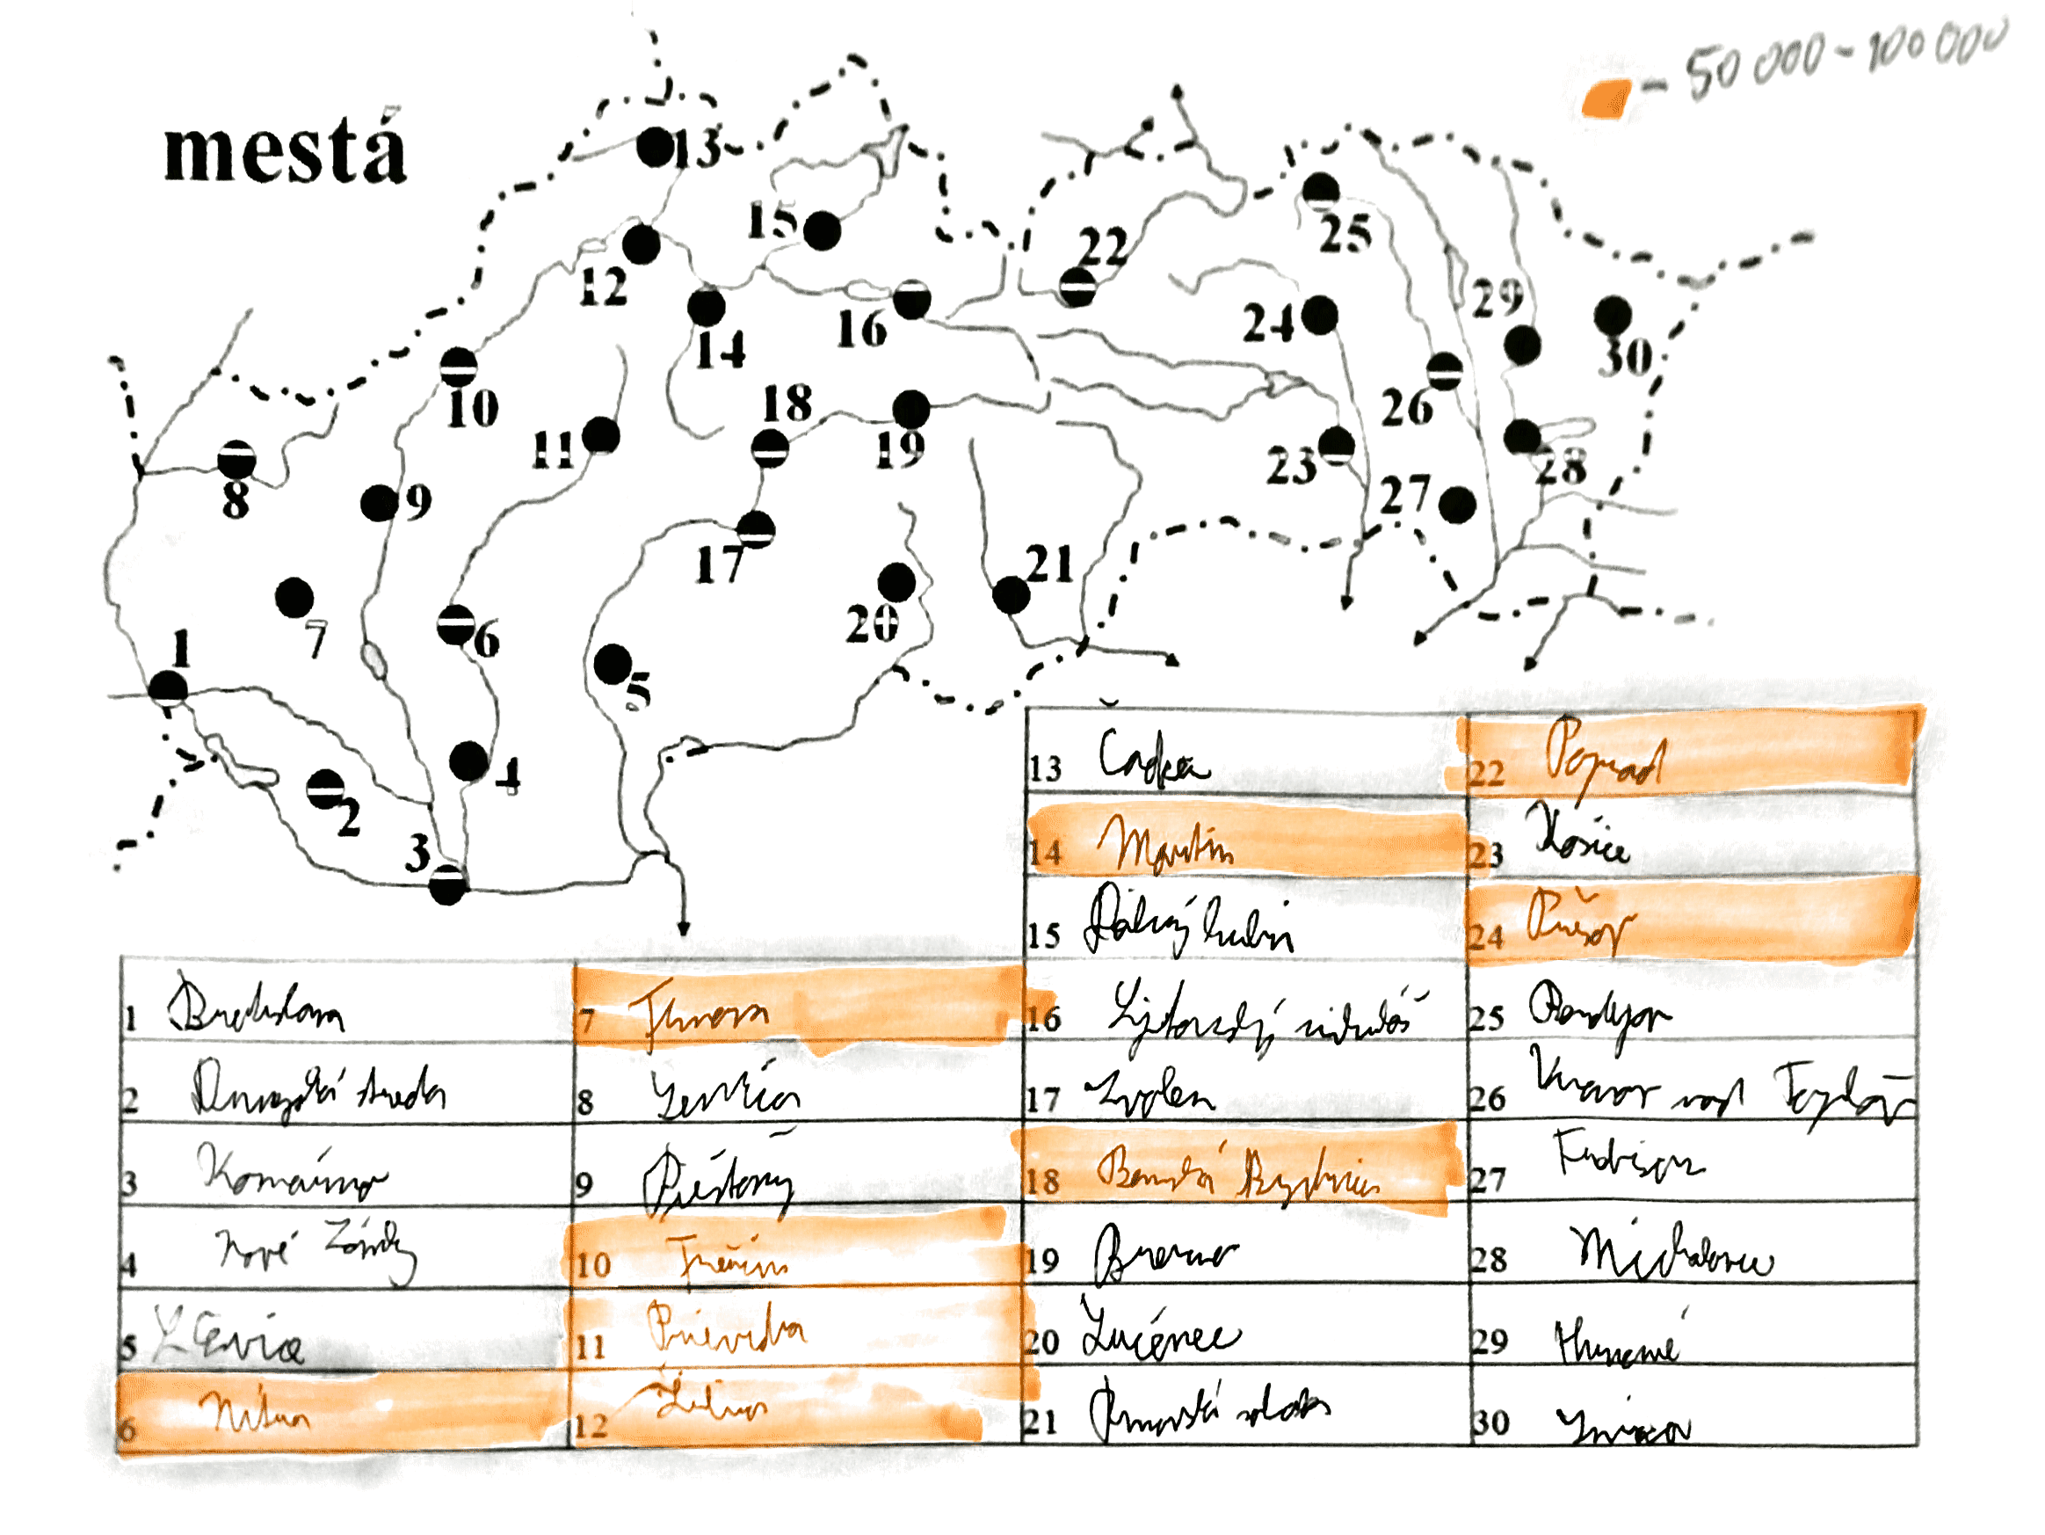



**Hrubo** vyznačené mestá s obyv. **50 000 – 100 000**

1. Bratislava
2. Dunajská streda
3. Komárno
4. Nové Zámky
5. Levice
6. **Nitra**
7. **Trnava**
8. Senica
9. Piešťany
10. **Trenčín**
11. **Prievidza**
12. **Žilina**
13. Čadca
14. **Martin**
15. Dolný Kubín
16. Liptovský Mikuláš
17. Zvolen
18. **Banská Bystrica**
19. Brezno
20. Lučenec
21. Rimavská sobota
22. **Poprad**
23. Košice
24. **Prešov**
25. Bardejov
26. Vranov nad Topľou
27. Trebišov
28. Michalovce
29. Humenné
30. Snina